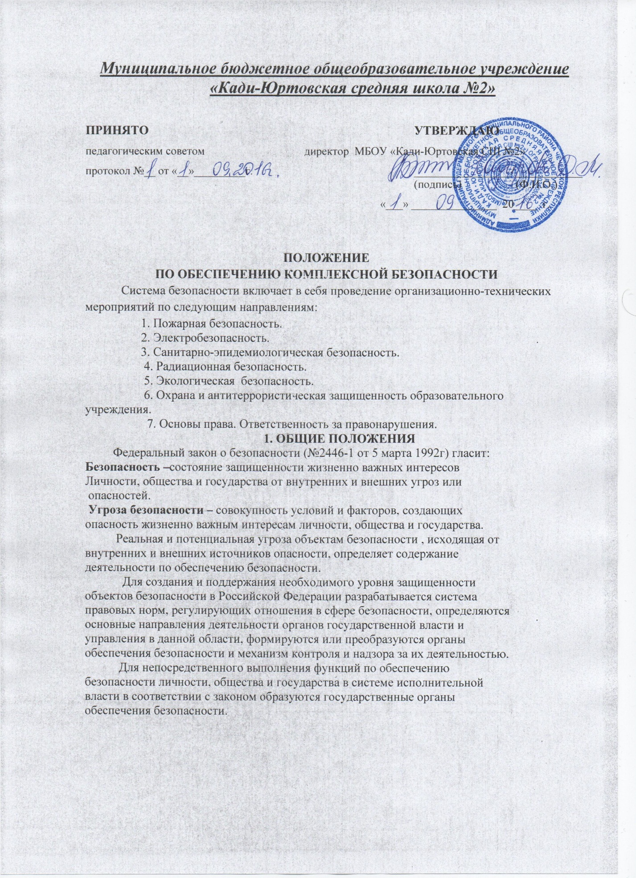
Муниципальное бюджетное общеобразовательное учреждение
«Кади-Юртовская средняя школа №2»

ПРИНЯТО УТВЕРЖДАЮ
педагогическим советом директор МБОУ «Кади-Юртовская СШ №2»
протокол №__ от «__»_________г. _________________/____________
(подпись) (Ф.И.О.)
«___» _______________ 20____ г.

ПОЛОЖЕНИЕ
ПО ОБЕСПЕЧЕНИЮ КОМПЛЕКСНОЙ БЕЗОПАСНОСТИ
Система безопасности включает в себя проведение организационно-технических мероприятий по следующим направлениям:
1. Пожарная безопасность.
2. Электробезопасность.
3. Санитарно-эпидемиологическая безопасность.
4. Радиационная безопасность.
5. Экологическая безопасность.
6. Охрана и антитеррористическая защищенность образовательного учреждения.
7. Основы права. Ответственность за правонарушения.
1. ОБЩИЕ ПОЛОЖЕНИЯ
Федеральный закон о безопасности (№2446-1 от 5 марта 1992г) гласит:
Безопасность –состояние защищенности жизненно важных интересов
Личности, общества и государства от внутренних и внешних угроз или
опасностей.
Угроза безопасности – совокупность условий и факторов, создающих
опасность жизненно важным интересам личности, общества и государства.
Реальная и потенциальная угроза объектам безопасности , исходящая от
внутренних и внешних источников опасности, определяет содержание
деятельности по обеспечению безопасности.
Для создания и поддержания необходимого уровня защищенности
объектов безопасности в Российской Федерации разрабатывается система
правовых норм, регулирующих отношения в сфере безопасности, определяются
основные направления деятельности органов государственной власти и
управления в данной области, формируются или преобразуются органы
обеспечения безопасности и механизм контроля и надзора за их деятельностью.
Для непосредственного выполнения функций по обеспечению
безопасности личности, общества и государства в системе исполнительной
власти в соответствии с законом образуются государственные органы
обеспечения безопасности.

